问题1：

1：将c文件编译为o文件

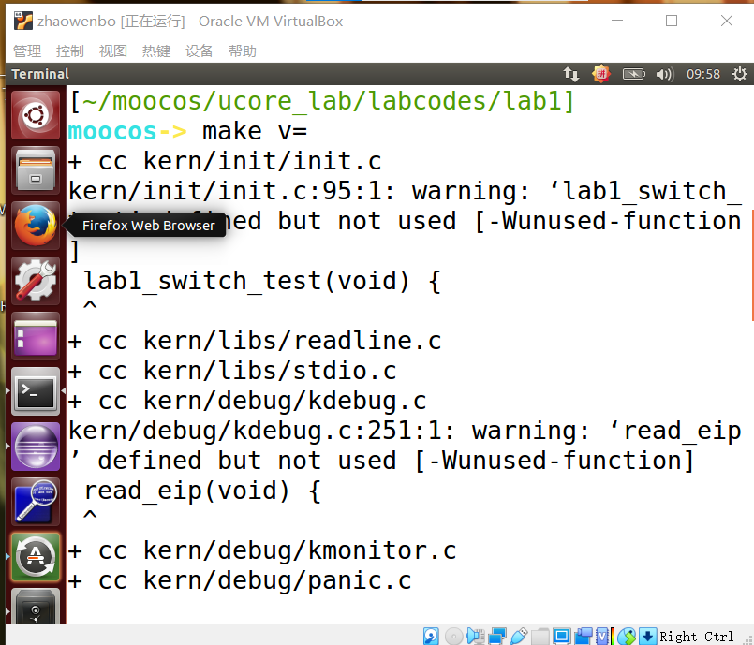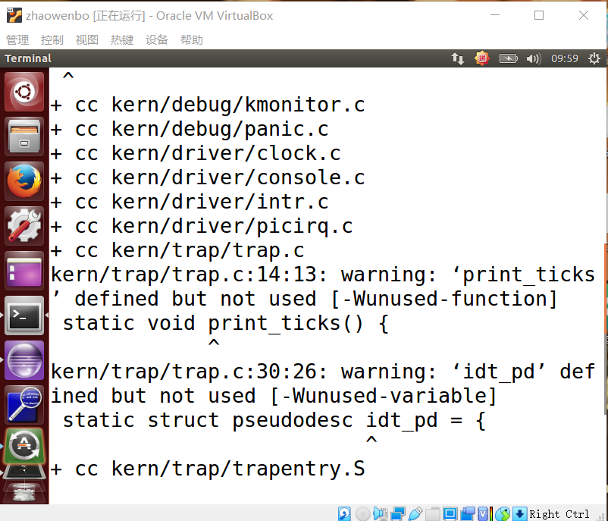

1. ld命令根据链接脚本文件kernel.ld将生成的\*.o文件，链接成BIN目录下的kernel文件。

3.通过GCC编译器将boot目录下的.c,.S文件以及tools目录下的sign.c文件编译成OBJ目录下的\*.o文件。

4.ld命令将生成的\*.o文件，链接成BIN目录下的bootblock文件。

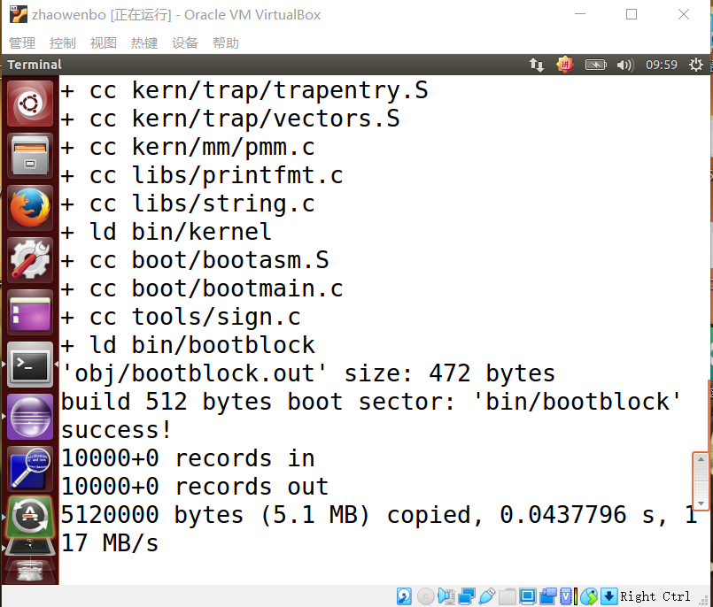

问题2：

大小为512字节  
多余的空间填0  
第510个（倒数第二个）字节是0x55，  
第511个（倒数第一个）字节是0xAA。